# 3. Modely, Ethernet, CSMA/CD a token sítě

## Teoretická část

**Popište a vysvětlete modely vrstev sítě v rámci ISO/OSI a TCP/IP. Popište technologii Ethernet, jeho základní typy a rychlosti, následně popište Ethernetový rámec. Popište a vysvětlete metody přístupu CSMA/CD a Token ring.**

## Praktická část

1. **Nakreslete a popište síť s přístupem CSMA/CD v topologii hvězda s HUB a** SWITCH.
2. **Nakreslete a popište síť s přístupem Token v topologii kruh.**
3. **Nakreslete a popište rozdíly mezi vrstvami modelů ISO/OSI a TCP/IP.**

## Doplňující otázky

1. **Jaký standart využívá Ethernet a jeho typy v rámci standartu IEEE 802?**
2. **Nakreslete či popište, z čeho se skládá ethernetový rámec?**
3. **Popište rozdíl mezi Half a Full Duplex v rámci přenosu dat v síti**

# Výpočetní modely

S vývojem výpočetní techniky a všech jejích složek, tedy jak hardwaru, tak i softwaru, nutně docházelo k výrazným změnám i ve způsobu, jakým uživatelé provozují své aplikace, jak tyto aplikace fungují, kde běží, kde mají uložena svá data a kde je zpracovávají - tedy vlastně celková architektura aplikací, označovaná často také jako tzv. výpočetní model

## Batch processing (dávkové zpracování)

Historicky nejstarším výpočetním modelem je dávkové zpracování, pocházející ještě z doby prvních počítačů. Ty neumožňovaly svým uživatelům interaktivní styk s jejich úlohami, místo toho museli uživatelé dopředu přesně říci, co a jak si přejí (vypočítat, spustit, uložit atd.), své pokyny museli "zabalit" do vhodného "balíčku" (tzv. dávky, anglicky batch), a ten pak zařadit do fronty dalších dávek, čekajících na zpracování. Až na příslušnou dávku přišla řada, počítač ji zpracoval a výsledky opět vhodně "zabalil" (například do formy výstupní tiskové sestavy), tak aby mohly být následně předány uživateli.

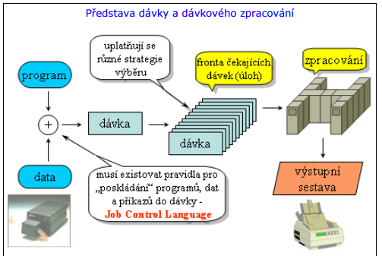Dávkové zpracování, které nemá k dispozici interaktivitu, nutí uživatele k tomu, aby všechny své požadavky na zpracování počítačem připravil a přesně vyspecifikoval dopředu.

## Host/terminal

Touhu uživatelů po přímém kontaktu s jejich aplikacemi (interaktivitě) bylo možné splnit až v době, kdy se počítače začaly vybavovat vhodnými terminály, či spíše sítěmi terminálů. To proto, aby s počítačem mohlo pracovat více uživatelů. Jenže to nestačilo. Muselo se vhodně zařídit i to, aby se počítač "věnoval" všem těmto uživatelům současně. I to bylo novum oproti předchozímu dávkovému zpracování, kdy se počítač celou svou kapacitou věnoval vždy jen jedné úloze.

Řešení se nakonec našlo v technice, označované jako "sdílení času" (time sharing). Předpokládá, že počítač se vždy po určitou dobu věnuje jednomu uživateli, pak druhému, pak třetímu atd., a stále dokola. Ovšem ony "určité doby" jsou velmi krátké (např. desítky milisekund) a přepínání tak rychlé, že to jednotliví uživatelé ani nemají šanci postřehnout. Místo toho si mohou myslet, že se celý počítač věnuje právě a pouze jim.

S využitím této techniky již bylo možné vyvinout nový výpočetní model, označovaný jako host/terminál. Pozor ale na to, že slůvko "host" v jeho názvu není odvozeno od českého slova "host" (ve smyslu: být hostem u někoho), ale od anglického "host", což v češtině znamená "hostitel", resp. "být hostitelem někoho, resp. něčeho". Takže je na místě mluvit o hostitelském počítači, který je "hostitelem" pro aplikace, ale i pro data, výpočetní kapacitu a další zdroje.

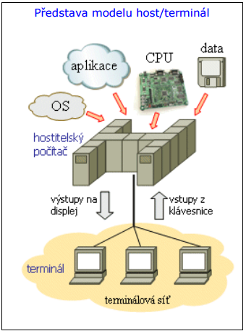A právě to je pro celý model "host/terminál" typické a charakteristické - předpokládá, že veškeré zdroje jsou umístěny "na jedné hromadě" (na hostitelském počítači, a tedy centrálně), a zde se s nimi také pracuje. K jednotlivým uživatelům, na jejich terminály, pak "putují" již jen výstupy jednotlivých aplikací, zatímco opačným směrem proudí vstupy od uživatelů, určené jejich aplikacím (hlavně vstupy z klávesnic).

## Izolované osobní počítače

Výpočetní model host/terminál dlouho vládnul celému počítačovému světu, ale byl také často kritizován. Nejčastěji proto, že uživatelům nabízel jen malý komfort a nutil je sdílet veškeré systémové zdroje s ostatními uživateli (což vyplývalo ze samotné podstaty, která je značně centralizovaná, a všechny zdroje jsou "na jedné hromadě").

Lidé ovšem toužili po tom, aby měli počítač jen a jen ke své dispozici, a nemuseli se o něj dělit s nikým jiným. Na trh se dostaly osobní počítače (počítače PC, Personal Computer), které za svůj přívlastek "osobní" vděčí právě tomu, že už mohou být přiděleny jednomu uživateli do výlučného použití.

Aplikace pro osobní počítače už nemusely počítat s tím, že jejich uživatelé nejsou na hostitelském počítači sami. Nemusely se tedy dělit o dostupné zdroje (výpočetní kapacitu, paměť atd.) s ostatními aplikacemi, které si provozovali ostatní uživatelé, a mohli se na osobním počítači chovat jako jeho výluční páni. Také nemusely čekat na to, ke kterému terminálu si sedne jejich uživatel, aby mu pak posílaly své výstupy právě na tento terminál. Mohly předpokládat, že jejich uživatel s nimi bude komunikovat přes jedinou klávesnici a jedinou obrazovku, kterou je osobní počítač vybaven.

Samostatné a vzájemně izolované počítače však měly ještě jednu principiální nevýhodu: neumožňovaly žádné sdílení. Například když více uživatelů chtělo pracovat se stejnými daty, nešlo to - a každému bylo třeba vytvořit a přidělit jeho vlastní kopii požadovaných dat. Něco takového už nešlo udělat například s drahými periferiemi, jako třeba s laserovými tiskárnami. 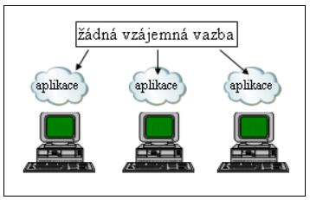

## Client/server (klient/server)

Prvním krokem k možnosti sdílení bylo vhodné propojení do té doby izolovaných osobních počítačů. K tomu naštěstí již existovala vhodná technologie, vyvinutá právě pro takovýto účel. Ano, byl to Ethernet, nabízející přenosovou rychlost 10 megabitů za sekundu. To bylo dost na to, aby se alespoň sdílení souborů dalo realizovat transparentním způsobem. Tedy tak, aby z pohledu uživatelů a jejich aplikací "nebylo vidět", a soubory, fakticky umístěné na ně- kterém jiném počítači v síti, se mohly "tvá- řit" a chovat stejně jako soubory lokální, umístěné na daném počítači. Včetně toho, že když s nimi chtěl uživatel (nebo jeho aplikace) pracovat, netrvalo to o nic déle, než u skutečně lokálních souborů.

Jenže pro takovéto plně transparentní sdílení souborů, umístěných na jiném počítači, bylo třeba vymyslet také vhodné technické řešení. Takové, které by dovolilo umístit soubory na jedno centrální místo - na počítač, fungující jako tzv. file server, resp. souborový server - ale současně umožnilo ostatním počítačům v síti "vidět je" jako své vlastní soubory. Lze si to představit také tak, že systém souborů file serveru se "promítá" (tzv. mapuje) do systému souborů jiného počítače (tzv. pracovní stanice).

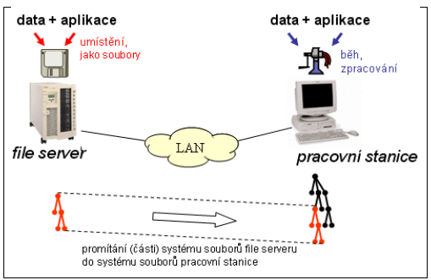

## Tříúrovňový klient/server

Model klient/server je v současné době zřejmě nejrozšířenější výpočetní model, hojně používaný v běžné praxi. To ale zdaleka neznamená, že by neměl žádné nedostatky a nevýhody, a že by od něj neexistovaly "lepší" verze. Jednou z nevýhod modelu klient/server je to, že i jeho klientská část je "aplikačně závislá", tj. specifická pro danou aplikaci. To na první pohled nevypadá jako nějaká nevýhoda - ale zkusme si představit, že v reálném provozu uživatelé používají několik aplikací, a od každé z nich musí mít na svém počítači nainstalovaného příslušného klienta. A co navíc: o každého takového klienta se musí někdo starat (správce systému). Komplikované to ale je i pro samotného uživatele, protože i on se musí učit pracovat s několika různými klienty, kteří mohou mít různé způsoby a styly ovládání, úplně jinou logiku atd. Nebylo by tedy lepší, kdyby existoval jeden univerzální klient, který by byl využitelný pro více různých aplikací?

## Ethernet

**Ethernet** (výslovnost iːθərnɛt, česky i eternet) je název souhrnu technologií pro lokální počítačové sítě (LAN) z větší části standardizovaných jako[IEEE 802.3](https://cs.wikipedia.org/wiki/IEEE_802.3), které používají kabely s [kroucenou dvoulinkou](https://cs.wikipedia.org/wiki/Kroucená_dvoulinka), [optické kabely](https://cs.wikipedia.org/wiki/Optický_kabel) (ve starší verzích i [koaxiální kabely](https://cs.wikipedia.org/wiki/Koaxiální_kabel)) pro komunikaci přenosovými rychlostmi od 10 Mbit/s po 100 Gbit/s. Sítě Ethernet realizují [fyzickou](https://cs.wikipedia.org/wiki/Fyzická_vrstva) a [linkovou vrstvu](https://cs.wikipedia.org/wiki/Linková_vrstva) referenčního modelu [OSI](https://cs.wikipedia.org/wiki/OSI), takže je možné po nich provozovat jeden nebo více protokolů [síťové vrstvy](https://cs.wikipedia.org/wiki/Síťová_vrstva), například [AppleTalk](https://cs.wikipedia.org/wiki/AppleTalk), [DECnet](https://cs.wikipedia.org/wiki/DECnet), [IPX/SPX](https://cs.wikipedia.org/wiki/IPX/SPX), a především protokoly [IPv4](https://cs.wikipedia.org/wiki/IPv4) a [IPv6](https://cs.wikipedia.org/wiki/IPv6), které se používají pro služby sítě [Internet](https://cs.wikipedia.org/wiki/Internet).

Ještě před rokem 2000 se Ethernet stal dominantní technologií pro drátové nebo kabelové lokální sítě a prakticky synonymem pro lokální síť (LAN). Používá se nejen pro propojování [počítačů](https://cs.wikipedia.org/wiki/Počítač), ale i pro [datová úložiště](https://cs.wikipedia.org/wiki/NAS), zařízení spotřební elektroniky jako jsou [televizní přijímače](https://cs.wikipedia.org/wiki/Televizní_přijímač) a [herní konzole](https://cs.wikipedia.org/wiki/Herní_konzole) a také jako drátové rozhraní pro přístupové body [WiFi](https://cs.wikipedia.org/wiki/WiFi) a zařízení pro přístup k Internetu. Pokud zařízení deklaruje, že má připojení na LAN, v naprosté většině případů to znamená, že je vybaveno konektorem [8P8C (RJ-45)](https://cs.wikipedia.org/wiki/RJ-45) pro síť Ethernet s rychlostí 100 nebo 1000 Mbit/s

.

### Rychlost přenosu

Dlouhodobý úspěch Ethernetu by nebyl možný bez neustálého vývoje, jehož klíčovými body byl přechod od používání koaxiálního kabelu na kroucenou dvoulinku a optické kabely a neustálé zvyšování přenosové rychlosti. Komerční verze sítě Ethernet používají následující rychlosti:

### 

### Ethernetový rámec

Je to [protokolová datová jednotka](https://cs.wikipedia.org/wiki/Protokolová_datová_jednotka) [linkové vrstvy](https://cs.wikipedia.org/wiki/Linková_vrstva) v síti [Ethernet](https://cs.wikipedia.org/wiki/Ethernet). Na [fyzické vrstvě](https://cs.wikipedia.org/wiki/Fyzická_vrstva) mu předchází preambule a oddělovač začátku rámce (SFD), které s ethernetovým rámcem tvoří paket.

Ethernetový [rámec](https://cs.wikipedia.org/wiki/Rámec_(počítačová_síť)) začíná ethernetovou hlavičkou, která obsahuje cílovou a zdrojovou [MAC adresu](https://cs.wikipedia.org/wiki/MAC_adresa) a pole Délka/Typ. Dále obsahuje datové pole a kontrolní posloupnost rámce (Frame Control Check, FCS), což je  [redundantní součet](https://cs.wikipedia.org/wiki/Cyklický_redundantní_součet) používaný pro detekci poškození dat při přenosu.

Datové pole v ethernetovém rámci začíná hlavičkou protokolu (například [Internet Protocol](https://cs.wikipedia.org/wiki/Internet_Protocol)) přenášeného v rámci.

## CSMA/CD

(s nasloucháním nosné a detekcí kolizí) – přístup k síti získá uzel, kterému se jako prvnímu podaří přistoupit k nečinné síti

Uzel, který chce vysílat informaci do sítě, poslouchá, zda je na síti provoz; pokud je linka obsazena uzel počká náhodně dlouhou dobu, potom provede kontrolu linky, je-li linka volná uzel začne vysílat svůj paket, který se šíří ke všem stanicím zapojeným v síti; uzel pokračuje ve sledování sítě.

Je možné, že dva či více uzlů začne vysílat ve stejný okamžik => vznik kolize. Kolize je detekována, protože uzly, které vysílaly své pakety, sledují síť a zjistí, že se na přenosovém médiu, vyskytují i jiné informace než tam poslaly.

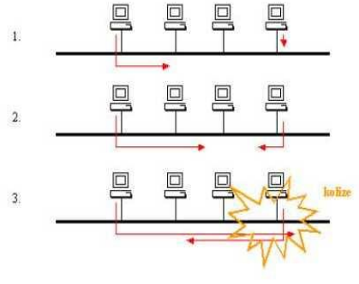Uzel, který detekuje kolizi, zruší svůj přenos vysláním JAM paketu; potom počká náhodně dlouhou dobu a pokusí se k síti přistoupit znovu. Náhodně dlouhá doba je u každého uzlu jiná; každý uzel naslouchá, a pokud přijde paket, zkontroluje, zda se nejedná o kolizní paket JAM; pokud je kolizní paket, nepřijme ho; nejedná-li se o kolizní paket zkontroluje cílovou adresu a cílová adresa bude pro tento uzel, data přečte. Je-li cílová adresa součástí broadcastu – čte data, popřípadě když je cí- lová adresa součástí multicastu – čte data.

# Token Ring

Token ring je Deterministická (bezkolizní) metoda přístupu k médiu.

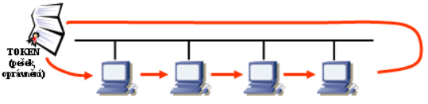

K řízení je používána metoda předávání speciálního paketu - peška (token).

Velice zjednodušený náhled na funkci Token Ringu lze popsat následovně:

* Po síti je přenášen paket nazývaný token.
* Uzel, který potřebuje komunikovat, musí počkat, až k němu token dorazí
* Může změnit příznak, doplnit hlavičku, naplnit datové pole a odeslat data cílovému uzlu
* Ten po obdržení datového paketu zkontroluje kontrolní součty, přijme data, nastaví příslušné příznakové bity a pošle paket opět do sítě
* Paket dorazí k tomu uzlu, který data poslal
* Tento uzel si prohlédne příznaky a předá je vyšším vrstvám
* Vygeneruje prázdný paket (token) a odešle jej
* Token je pak předáván mezi uzly na síti až dorazí k uzlu, který má připravena data pro vysílání – a vše se opakuje

# Praktická část

1. Nakreslete a popište síť s přístupem CSMA/CD v topologii hvězda s HUB a SWITCH.

**HUB/SWITCH:**

1. Nakreslete a popište síť s přístupem Token v topologii kruh.

1. Nakreslete a popište rozdíly mezi vrstvami modelů ISO/OSI a TCP/IP.



Doplňující otázka:

1. Jaký standart využívá Ethernet a jeho typy v rámci standartu IEEE 802?

Viz. nahoře

1. Nakreslete či popište, z čeho se skládá ethernetový rámec?

Viz. nahoře

1. Popište rozdíl mezi Half a Full Duplex v rámci přenosu dat v síti

### Half-duplex (poloviční duplex)

Obě strany mohou přijímat i vysílat, avšak nikoli současně – v každý jednotlivý okamžik probíhá přenos pouze jedním směrem (podobné simplexu). Při této komunikaci jsou však na rozdíl od simplexu využívány dvě frekvence. Na jedné frekvenci se vysílá, na druhé přijímá. Příkladem takové komunikace je vysílání radiostanic (vysílaček) přes opakovač; typické pro half-duplexní spojení je používání signalizace „přepínám“.

### Full-duplex (plný duplex)

U plného duplexu může obousměrná komunikace probíhat současně. Příkladem takové komunikace může být běžný telefonický hovor, kdy obě zúčastněné strany mohou hovořit zároveň.

Plný duplex v Ethernetu funguje tak, že dva páry vodičů v ethernetovém kabelu jsou využívány pro odesílání rámců a dva páry jsou využívány pro příjem.